МЕМОРИ-БОКС «ПО ДОРОГАМ КАК ПО НОТАМ»

Цель: ознакомление слушателей с приемами организации совместной игровой деятельности дошкольников с использованием мемори-бокса.
Вопросы для обсуждения:
- Разновидности совместной игровой деятельности детей и взрослых в детском саду.
- Формирование у детей представлений о правилах дорожного движения (ПДД) посредством совместной игровой деятельности.
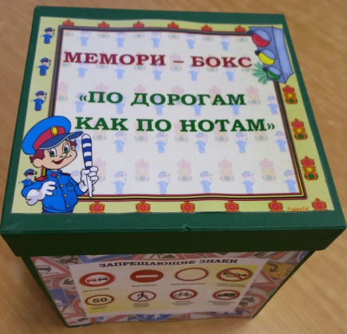
Уважаемые коллеги, предлагаем вашему вниманию, многофункциональное пособие мемори-бокс содержащие игровые упражнения по ПДД.
Работа с ними позволяет взаимодействовать детям в группах, развивает коммуникативные умения и навыки, способствует умению решать проблемные ситуации самостоятельно, доказывать правоту и уметь договариваться, развивать творческое и логическое мышление.
Мемори-бокс представляет собой три куба разного размера, которые вложены друг в друга и последовательно раскрываются, сняв крышку.

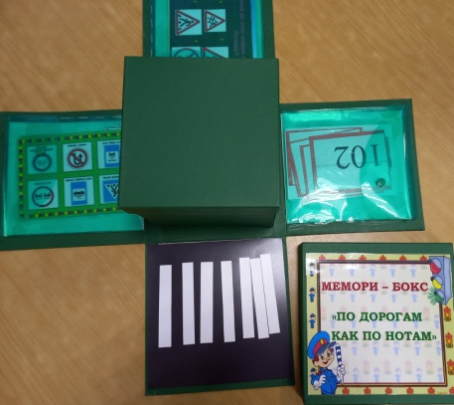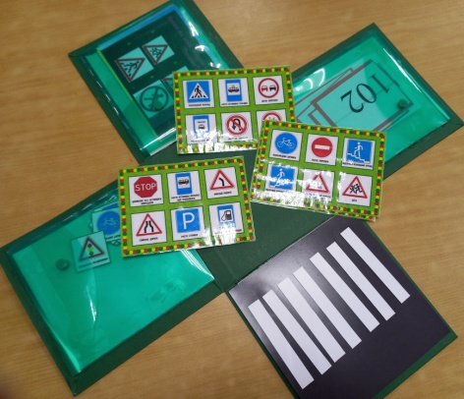
Открыв первый куб, в конвертах большого куба вы найдете следующие варианты игр:
- «Дорожное лото».
Цель игры: Формировать знания детей о дорожных знаках. Формировать умение детей работать в команде.
Правила игры: Играть в нее могут до 5 воспитанников. Представлены 4 игровые карточки и разрезные фишки.
Ход игры:
- «Четвертый лишний».
Цель игры:
Правила игры: Играть в нее могут 2-5 воспитанников. Представлены игровые карточки.
Ход игры: Игрокам предлагается назвать лишний знак или участника дорожного движения.
- «Как позвать на помощь».
Цель игры:
Правила игры: Играть в нее могут 2- 4 воспитанников. Представлены игровые карточки.
Ход игры: Игра рассчитана для детей старшего возраста. Детям предлагается изображение машин аварийных служб и играющий должен найти картинку с нужными цифрами. Набирая которые, специально обученные люди придут на помощь.
«Зебра».
Цель игры:
Правила игры: Играть в нее могут 2 воспитанника. Представлены игровые карточки.
Ход игры: Участники по очереди выкладывают дорожный переход.
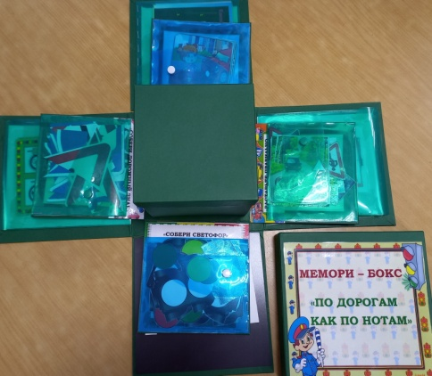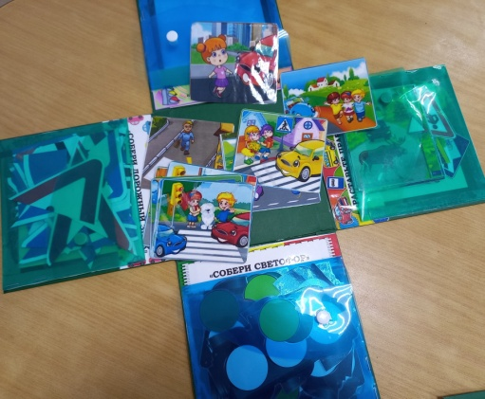
В конвертах среднего куба представлены следующие варианты игр:
- "Верно-неверно".
Цель игры:
Правила игры: Играть в нее могут 2-5 воспитанников. Представлены игровые карточки.
Ход игры: Игроки распределяют персонажи на картинке и каждый рассказывает о том, кто как поступает, правильно или неправильно.
- "Разрезные знаки".
Цель игры:
Правила игры: Играть в нее могут 2-5 воспитанников. Представлены игровые карточки.
Ход игры: Детям предлагается вспомнить знаки дорожного движения, а затем по образцу собрать разрезные знаки. 2-й вариант игры, предлагается собрать знаки по памяти.
- "Учим дорожные знаки.
Цель игры:
Правила игры: Играть в нее могут 2-5 воспитанников. Представлены игровые карточки.
Ход игры: Игроки делят большие карточки поровну. Ведущий по очереди показывает карточки с дорожными знаками, игрок которому она подходит, забирает знак, кладет в правый верхний угол и рассказывает, как называется этот знак, в каких ситуациях применяется. Выигрывает тот, кто правильно подберет знак к ситуациям и сможет это объяснить.
- «Я грамотный пешеход».
Цель игры:
Правила игры: Играть в нее могут 2-5 воспитанников. Представлены игровые карточки.
Ход игры: Участнику предлагается сначала рассмотреть опасные ситуации, которые могут случиться на дороге; назвать их правильно, затем самостоятельно найти нужный знак в соответствии с ситуацией на карточке.
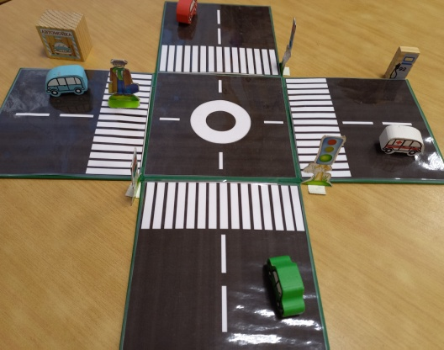
Малый куб содержит игровое поле и карточки-ситуации «Безопасный город»
Цель игры: дать представление о том, как важно правильно ходить и ездить по городу, развивать способность воспринимать реальный мир города, закреплять знания детей о дорожных знаках и правилах дорожного движения.
Правила игры: В игру играют дети с 5 лет и старше. Играющих до 4-х человек.
Материал: игровое поле, фигурки пешеходов, дорожные знаки, светофоры, транспортные средства.
Ход игры: Перед началом нужно выбрать ведущего. Им может стать взрослый. Ведущий расставляет по «городу» дорожные знаки, определяет места остановок автобуса; он же управляет светофором. Остальные игроки берут себе фигурки человечков и распределяют между собой транспортные средства. Пусть кто-то будет водителем автобуса, кто-то продавцом в супермаркете, кто-то строителем парка, кто-то учеником в школе. Ваши роли ограничены только вашей фантазией. Дальше, перемещаемся по городу согласно игровой ситуации. Пешеходы по тротуарам, автомобили по проезжей части. Причем, водитель автомобиля может брать с собой пассажиров, например, подвести друзей. А, оставив автомобиль, скажем, на стоянке, водитель превращается в пешехода. А еще можно подождать автобус на остановке и ехать большой компанией. Зеленый кружок (подземный переход) позволяет вам быстро и безопасно перейти на другую сторону улицы.
Участники, ориентируясь по нарисованной ситуации, проводят своих персонажей по игровому полю, соблюдая все правила дорожного движения.
Решив проблемную ситуацию, дети смогут поиграть, почувствовав себя в роли настоящих профессионалов, устроив чемпионат среди друзей.
Авторская разработка мемори-бокс, позволяет детям проявлять самостоятельность и инициативность в выборе игрового и познавательного материала.
В процессе работы с мемори-боксом, дети учатся взаимодействовать между собой, учитывая интересы товарищей.
Мемери-бокс подойдёт для игры в мини-группе с участием взрослого. Каждую тему педагог будет разбирать с детьми в рамках совместной деятельности. Закреплять материал дети смогут самостоятельно.
Также мемори-бокс подойдёт для занятий в группах комбинированной направленности. Главное включить задания под силу каждому.

